Сатгуру Свами Вишну Дэв
Опыт Просветления
Вселенская община Лайя-йоги
Дивья-лока, 2003 г.
Об авторе
(Внешняя биография)
Сатгуру Свами Вишну Дэв — русскоязычный монах-учитель Лайя-йоги в традиции авадхутов-махасиддхов. Он также является основателем и настоятелем Монастыря йоги (Адвайта-йога-ашрам «Гухья Самаджа»).
В детские и юные годы, занимаясь медитацией, он спонтанно имел глубокие переживания недвойственности, которые в йоге описаны как «нирвикальпа-самадхи». В поисках Учений, которые бы объяснили его опыты, он обращается к западной философии, затем становится последователем Учителя индийской традиции вишнуизма, интенсивно следуя пути преданности, который приводит его к знакомству с еще более глубокой эзотерической традицией Сахаджия (индуистская тантра, ассимилировавшая идеи буддизма Ваджраяны). Параллельно, в течение многих лет, он изучает традиционный шаманизм и оккультные практики тантры.
С 1989 года он обучается Лайя-йоге в традиции сиддхов у своего коренного Учителя, а также классической Раджа-йоге и Кундалини-йоге у различных Учителей.
С 1992 г. по 1995 г. он посвящает себя аскетичной практике в уединении, благодаря которой реализовывает состояние «сахаджа-самадхи». В это время он глубоко изучает Ануттара-тантру в индуистской и буддийской традициях.
Длительная упорная практика созерцания и методов йога-тантры в течение более чем шестнадцати лет, привели автора к глубокому личному опыту недвойственности, дав живое переживание тех великих истин, которые описаны в традиционных текстах.
Во исполнение воли своего Учителя с 1995 г. является основателем и Учителем Монастыря-академии Лайя-йоги, учебного заведения для монахов и монахинь.
Его перу принадлежит множество исследовательских статей, очерков, трактатов и книг. Наиболее известные из них:
- «Сутра сердца йогической практики» («Йога Садхана Хридайя Сутра»)
- «Освобождающий нектар драгоценных наставлений» («Лайя Амрита Упадеша Чинтамани»)
- «Песни Пробужденного»
- «Сокровище зеркала безмятежного океана»
С 2000 г. живет в монастырском поселении йогов «Дивья-лока» в СНГ.
В Монастыре проводит различные учебные семинары по пяти разделам (янтрам) Лайя-йоги:
- Йога звука
- Йога света
- Йога сновидений
- Кундалини-йога
- Йога созерцания (Лайя-йога)
Предисловие
Ритрит я начал по совету Учителя. К тому времени, когда я начал ритрит, у меня был довольно «солидный» стаж практики медитации (около восьми лет). Я много занимался Хатха-, Кундалини-йогой под руководством нескольких Учителей, Раджа-йогой, техниками выделения тонкого тела и йогой сновидений.
Однако, все эти малые успехи не могли убрать тонкой завесы двойственности в моём сознании и не могли даже сравниться с теми первыми ошеломляющими опытами, пережитыми в детстве, с которыми я отождествлял себя. Именно их я хотел углубить и прояснить духовной практикой. Ритрит длился два года и девять месяцев. Всё время ритрита я соблюдал молчание и жил по довольно строгому расписанию, которое включало: техники йоги (в среднем около шести часов в день, утром и вечером: комплекс асан, сахита-кумбхака, три мудры (с упором на махабандху); три сессии по два часа нескольких видов сидячей медитации Пустоты («Махашанти», «Атма-вичара», «Разбитый кувшин» или «Бесконечное пространство»); практику созерцательной ходьбы минимум один раз в сутки; йогу сновидений; специальные визуализации для направления праны в центральный канал (Крийя-йога).
Намо Гуру Дэва
Намо Сатья Дхарма
Намо Арья Сангха
Я принимаю Прибежище в Гуру,
Я принимаю Прибежище в Истинной Дхарме,
Я принимаю Прибежище в Святой Сангхе.
«Йогин сказал:
«Следуя низшим путям только аскетизма,
концентрации и поклонения,
не избавишься от иллюзии «Я»
и, не удовлетворившись,
постоянно будешь искать нечто высшее.
Где же здесь покой,
свобода от надежды и страха?
Пока Природа «Я» не познана,
чтение мантр, пранаяма —
словно рога, носимые зайцем.
Все вещи — порождение сознания,
они подобны призракам или миражам,
а потому следует искать
корень иллюзии в Природе «Я».
Кто «я»? Существует ли
реально воспринимающий?
Каков его цвет и форма?
Учения, основанные на логике
и словах Писаний,
не улавливают то Непостижимое «Я»,
что за пределами логики и ума.
Путь, основанный на действии
и поведении,
всегда упускает самого путника.
Мудрец, превзойдя низшие пути,
ищет Первоначальную Основу — «Я»,
субъект, Ум Бесконечный и Непостижимый,
отбросив все Дхармы,
основанные на внешнем действии.
Пусть самоисследованием
он отсечёт корень «Я»,
пусть он ищет и найдет то,
на что нельзя опереться.
Тогда сознание становится живым,
распахнутым, словно обнаженным.
Пребывая в обнаженной
распахнутости осознавания,
йог день и ночь живёт,
благоговейно удивляясь миру.
Он подобен невинному ребёнку,
который не научен выбирать.
Так все нечистые мысли очищаются».
«Освобождающий нектар драгоценных наставлений»
Прошло два года ритрита. Появились кое-какие результаты. Я мог свободно сидеть в самадхи первой-второй дхьяны более часа. Боль в ногах и спине от сидячей позы исчезла. Тело стало легким, и я начал слышать звон в ушах (анахата-нада). Это признак очищения нади за счет восходящей энергии (вайю), хотя техникам я уделял всего шесть часов в день. Посторонние мысли больше не беспокоили меня, как бывало. Я полностью мог концентрироваться на практике. Медитация, перерыв, медитация, мантра, еда, ходьба в созерцании, медитация, ходьба, сон, медитация. Так изо дня в день. Сны стали очень яркими и осознанными, почти каждую ночь опыты более высоких миров, таких как Мир Асуров и Небеса Страстей, либо прошлые жизни.
Иногда сознание не прерывалось всю ночь, словно сна не было, а было лишь перемещение сознания из одного тела в другое, из одного мира в другой. Я находился в странном, незнакомом прежде состоянии одновременного существования на разных уровнях бытия.
В первое время было много пустых мыслей о себе, о других. В своем уме я «прокручивал» сюжеты прожитого или долго беседовал с родственниками, монахами —братьями по Дхарме. Было желание поговорить с кем-нибудь. Теперь же это ушло. Вместо этого где-то в глубине моей души начал рождаться другой «я» — очень глубокое, отрешенное сознание, наблюдающее этот мир. Это другое «я» было свободно и отрешено от всего, что есть, оно обладало своим независимым существованием. Иногда это приносило неописуемое чувство радости, но вначале чаще пугало своей новизной. Это «я» было бесконечно глубоким, одиноким и мудрым. Во время медитаций, в течение дня во время техник, ходьбы или еды это чувство «я» усиливалось, однако ночью, во сне, я его терял.
Прошел еще месяц.
Мир теперь как бы поделился на две части: обычный, грубый, внешний мир, в котором мы думаем, живем, т.е. поверхностное сознание, и мир моей души, т.е. подсознание и сверхподсознание.
Я удивляюсь такому новому восприятию реальности, т.к. нам, обычным людям, доступен только один мир — первая часть, наше бодрственное состояние. Теперь все изменилось. Около восьми-двенадцати часов я провожу в подсознании. Это очень счастливое и свободное состояние. Мне не хочется ни с кем общаться. Только концентрация на самом себе, самоосознание, медитация. Только удерживать и углублять это состояние.
Во время специальной техники ходьбы (чанкраманам) медитация продолжается. Этот мир, другие люди, все начинает выглядеть иначе. Я чувствую, что очень далек от обычного мира повседневных дел и забот. Думаю, со стороны мое поведение окружающим показалось бы странным, т.к. это стадия расщепления личности. Как хорошо, что есть возможность вести практику в уединении. Теперь я могу без проблем сидеть в медитации пять-семь часов подряд. Вся энергия собирается в голове. Тело легкое, иногда почти не чувствуется. Я удивляюсь, как я смог достичь этого. Кажется, сидеть в медитации самое приятное и естественное занятие. Это стадия блаженства дхьяны, описанная в буддийских йогических сутрах. Теперь медитации не были простыми сидениями с закрытыми глазами. Каждая новая медитация приносила все более глубокий опыт.
30 апреля
Похоже, медитация идет успешно. Я без труда останавливаю мысли и осознаю пустое пространство перед собой (чит-акаша). Сознание напоминает ровную гладь озера. Если я удерживаю такое сознание долго, оно начинает углубляться и расширяться. В голове постоянное давление, когда оно в аджна-чакре, я вижу неяркий серебристо-белый свет, когда в сахасрара-чакре — желто-оранжевый. В это время мое сердце бьется неритмично, иногда останавливаясь от двух до двадцати секунд. Дыхание также останавливается.
Всякий раз при мысли: «Я не дышу» меня охватывает страх, я начинаю задыхаться. Что делать? Я стараюсь не думать о теле, сердце и дыхании. Надо продолжать медитацию и удерживать бесконечное пространство внутри и вне себя, осознавая его, и не допускать ни одной посторонней мысли. Нужно превзойти эту привязанность. «Я не есть это тело, я не есть это тело, я — бесконечное сознание». Я изо всех сил пытаюсь осознавать это, но не всегда удается. Иногда мешают посторонние мысли, иногда приходит тамас — тупость и неосознанность.
11 мая
Медитирую по пять-шесть часов в день в сидячей позе, остальное время — выполнение техники ходьбы. Новая проблема — жуткий страх смерти. Когда сердце и дыхание останавливаются, я чувствую, как проваливаюсь в темноту и растворяюсь в ней. Этот мир уходит, чувства уходят, тело уходит, ум уходит. Что же от меня останется? Я не могу преодолеть этот страх. И раньше мне приходилось много раз покидать физическое тело во время выходов в Астральный мир. Я делал это за счет энергии Кундалини или силы воли в подсознании. Это был перенос сознания в другое, более тонкое тело, имеющее форму, в другой реальный мир — бардо. Здесь другое: остается только тонкое чувство «я», тонкое осознание, не имеющее формы. Это то, что называют Мир Без Форм, Каузальный мир. Если мы входим в средний и нижний Каузальный мир, темнота указывает на недостаток заслуг.
Когда испытываю верхний Мир Без Форм, Пустоту со светом, верхний Каузальный мир, где действует наше Истинное «Я», имеющее отношение к аджна-чакре, я останавливаю его из-за страха смерти. Как глупо! Иметь возможность войти в самадхи и препятствовать этому из-за страха смерти. Я ничего не могу сделать с этим страхом. Раньше я и не подозревал, насколько я цепляюсь за свои пять оболочек: физическое тело, чувства, ощущения, образы, сформированный опыт. Учитель предупреждал, что это будет большой трудностью, но я не подозревал, что настолько большой!
Раз за разом я иду на компромисс и прекращаю медитацию, препятствую самадхи. Это и есть недостаток заслуг и знания текстов. Я чувствую себя никчемным практикующим и поддаюсь депрессии. Так никогда не достичь Освобождения. Значит, в момент смерти я буду бояться, а страх — это утрата контроля. На уровне поверхностного сознания мы часто говорим: «Я не есть это тело», «Я не привязан ни к чему», «Человек обязательно умрет». Однако, говорить и испытывать — совершенно разные вещи. Я со злой иронией вспоминаю эти слова. Как легко мы жонглируем терминами и словами, которых никогда не испытывали сами, хотя с точки зрения жертвования Истины это совершенно необходимо делать.
Я снова и снова читаю дхарани и занимаюсь аналитической медитацией. «Это тело — источник страданий, ощущения — источник страданий, мои мысли — непостоянны, сформированный опыт, фиксированные идеи и воля — это не есть я. Я отрешусь от них! Я отрешусь от них!»
Постучит печаль —
не гони ее.
Навестит тоска —
не беги ее.
Не жалей, не плачь,
о себе забудь,
луч надежды сам —
он угаснет пусть...
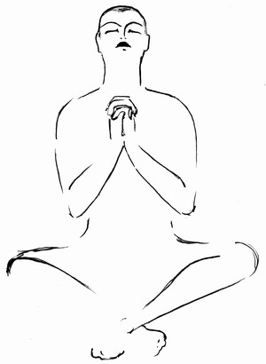
Я вспоминаю суфийскую притчу о ручье, который захотел пересечь пустыню, но был остановлен песками. Пески ему сказали: «Мы живем здесь давно, тысячи лет. Никто еще не пересекал пустыню обычным способом. Чтобы пересечь пустыню, ты должен стать другим, должен исчезнуть, испариться. Тогда ветер подхватит тебя, и ты пересечешь пустыню облаком, затем вновь вернешься на землю. До тебя все так делали».
В этой притче суфии описали процесс достижения самадхи. Ручей сомневался и боялся, но другого выхода не было. Он принял решение измениться и пересек пустыню. Мне нужно измениться. Нужно перейти в это другое состояние, подобное облаку чистого сознания. Тогда я преодолею пустыню сансары. Раз за разом я испытываю задержку дыхания, ощущение утраты тела и переход в необъяснимое состояние вне времени и пространства. Это длится все дольше и дольше. Я никогда не испытывал ничего подобного, это трудно выразить словами. Изо всех сил пытаюсь осознавать себя в этом состоянии и преодолеть страх. Я понимаю, что это равноценно смерти. Но иногда серебристо-белый свет начинает освещать то внутреннее пространство, в котором я нахожусь. Страх уходит, на его место приходит блаженство (ананда) и отрешенность.
Мне удалось преодолеть этот барьер!
Новое ощущение — Пустота. Переживание Мира Без Форм трудно передаваемо.
«Экстаз», «сверхсознание», «свобода» — это невыразительные термины! Этот опыт сильно меняет мое сознание. Я изумляюсь тому величественному миру, который открывается внутри меня. Как я мог раньше его упускать?
Улетел вчера я
в бесконечность,
тела тлен
оставив в тишине.
Там и нашептала мне
нагая Вечность
неземную сказку
о себе...
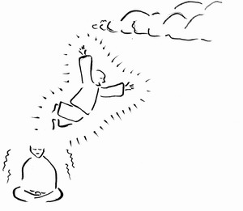
Если Освобождение, Нирвана — углубление этого состояния, то, возможно, наступит момент, когда мне не захочется из него выходить. Я чувствую отвращение к проявленному миру грубых объектов, т.к. при его восприятии это великое состояние утрачивается. Я чувствую потерю времени при нахождении в поверхностном сознании. Фактически все, кроме медитации, воспринимается как пустая трата времени. Нужно научиться медитировать по многу часов. Я знаю, есть святые, находящиеся в медитативном состоянии при жизни в миру. Я же быстро теряю то чистое, сверкающее ясное сознание, как только возвращаюсь в грубый мир.
19 мая
Я приступил к медитации Пустоты после двух часов практики ходьбы. Остановив мысли, я изо всех сил старался, как бы вглядываться в пустое темное пространство перед собой. Новое сознание, отличное от поверхностного ума и подсознания (образов), начало распространяться за пределы головы до бесконечности. Это сознание обладало огромной интенсивностью, скоростью и не было ограничено формой.
Когда я начинаю входить в него глубоко, начинаю видеть сначала тусклый, затем яркий белый свет. Иногда он меняется на золотой. В это время мое дыхание останавливается, и я теряю ощущение тела. Это сознание обладает большой глубиной, его трудно выразить словами, оно бесконечно и приносит огромное наслаждение. Во время медитации приходит сильный восторг и радость от соприкосновения с этой бесконечностью. Я медитирую, осознавая, как «захватываю» этим сознанием все большее и большее пространство. Ощущения тела, этого мира полностью исчезают, нет мыслей, времени, пространства и чувства «я». Есть одно сознание бесконечного пространства, иногда оно темное, иногда светящееся. Мне не хочется выходить из него. Я интуитивно знаю, что если я и умру, то буду существовать вне времени и пространства как это бесконечное сознание. Радость и удивление от того, что мне удалось постичь такое состояние, были настолько велики, что я изумлялся самому себе.
О, Господь,
я готов без ума
целовать твою сладкую землю.
Я готов обнимать этот туласи
сказочный ствол.
Здесь травинка мне каждая
радостью внемлет,
Каждый лист мне в экстазе поет:
«Хари Бо-о-о-л!!!»
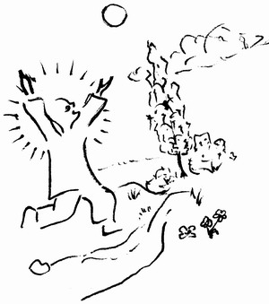
Прошло три часа, хотя по ощущениям — всего несколько минут. Все это время я не дышал. Когда моя концентрация ослабевает, я понемногу выхожу из этого состояния, возвращаясь в тело. В это время окружающий мир, предметы воспринимаются как нереальные, другие люди — словно спящие. Мне не хочется говорить, думать, делать что-либо или выражать себя. Даже попытка проявлять свою волю затуманивает это чистое, подобное зеркалу, сознание. Мне не хочется жить в этом мире в том смысле, как это понимают обычные мирские люди. Единственное мое желание — продолжать удерживать это ясное, отрешенное, свободное состояние чистого «Я», т.е. сверхподсознание или Каузальный мир.
Шел четвертый месяц третьего года практики... Мое сознание и уровень энергии сильно изменились. Раньше я думал, что без пранаямы или техник управления ветром очистить каналы (нади) невозможно. Это возможно за счет вайю. В тех местах тела, где есть засорения, я чувствую напряжение и физическую боль. Но если потерпеть и продолжать медитацию, восходящая энергия пробьет засорения в нади, и сразу наступит облегчение. Так было со всеми чакрами. Когда я начинал медитацию, было очень неприятное ощущение в свадхистана-чакре, сильнейшее сексуальное желание на уровне Астрала.
Прошла неделя, пока я смог полностью очистить свадхистану за счет сильной концентрации и медитации Пустоты. Энергия заструилась вверх сильно и свободно, наступило приятное облегчение как при сексуальном экстазе. Затем пришел черед манипура-чакры. Меня преследовал голод и видения пищи, несколько раз я был в самадхи промежуточного состояния (бардо).
Когда энергия полностью освободила чакру и информация ушла из подсознания, наступил черед анахата-чакры и вишуддха-чакры. Процессы одни и те же: очищение каналов, уничтожение нечистой информации (образов в подсознании), испытывание желаний, облегчение. После того, как были отброшены привязанности и желание превосходить других, я начал видеть свет в аджна-чакре.
Сначала он был тускло-белым, затем ярким. Я легко мог предсказывать будущее или знал, что происходит с тем или другим человеком. Было сильное давление в межбровье и затылке — карма мыслей и фиксированных идей. Иногда давление изнутри было настолько сильным, что я опасался, что череп не выдержит. Это была мощная Кундалини ветра, поднятая за счет медитации. Позже я начал ощущать давление в центре головы (сома-чакре), то ли энергия, то ли сладковатая жидкость начинала струиться с нёба вниз. Она имела восхитительный вкус свежести. Это был «Нектар бессмертия», а само явление в тантре называется «Вино бессмертия» (Чандали). Перед испытанием Нектара я слышал щелчки внутри головы и звук капающей жидкости, а рот наполнялся очень вкусной слюной. Этот Нектар также описан в сутрах как Амрита.
20 мая
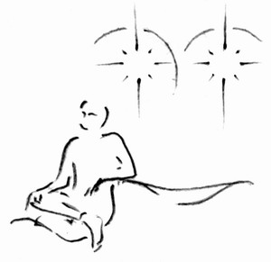
Отбросив мысли,
ищи пустой ум,
в нём золотом сияющий свет.
Вспыхнув, он рассеет кальпы сансары
и двойственных тысячи бед.
Утро. В медитацию вхожу легко, словно это мое обычное состояние. И это действительно так! Остановка внутреннего диалога, прекращение мыслей, сохранение статуса осознания. Интенсивность сознания возрастает до немыслимой степени за несколько минут. Иногда приходят мысли: «Я в Пустоте», «у меня совсем нет мыслей»... И эти последние мысли я научился быстро различать и останавливать. Сознание расширяется за пределы невообразимого. Поднимается мягкая энергия. Она очень хорошо очищает мои каналы.
Я нахожусь еще в теле. Где-то передо мной возникает вибрация. Я воспринимаю ее не чувствами, не умом, а сознанием, вернее сверхподсознанием. Я пытаюсь настроиться на эту вибрацию, синхронизируясь с ней. Когда мне это удается и я сливаюсь с ней полностью, мое сознание испытывает еще один прорыв! Это не просто бесконечное пространство. Я начинаю ощущать необъяснимую мудрость и понимание сущности всей Вселенной. Ощущение, будто ты знаешь все досконально. Нужно лишь сконцентрироваться на чем-либо, и придет достоверная исчерпывающая информация. Но у меня нет желания что-либо узнавать. Я ухожу все глубже. В такие моменты обычно приходит страх смерти. Тела нет, мыслей нет, ощущений нет... Кто я? Есть лишь неописуемое сознание, и оно бессмертно!
Это второй уровень Каузального мира (Арупа-локи), состояние бесконечного сознания.
25 мая
Уже ни о чем не плачу,
уже ничего не прошу.
Без радости встречу удачу,
без сожаления
отпущу...
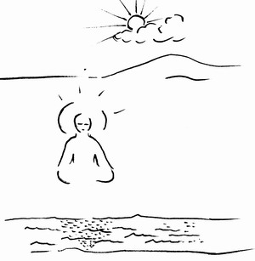
Я думаю, мое сознание сильно изменилось за время практики. Мирские желания, разговоры, выяснение отношений, радость от соприкосновения с материальными объектами — об этом даже неприятно вспоминать, даже думать становится неприятным. Ловлю себя на том, что большую часть суток пребываю в состоянии безмыслия (унмани). Теперь я очень хорошо чувствую, как сам процесс мышления, любая мысль отнимает мою энергию, ограничивает. Вот почему Будда учил: «Жизни присущи страдания, все есть страдания!».
27 мая
О, люди!
Ваш бред сансарным
давно мне надоел,
и слушать больше
я его не буду,
хотя и дал обеты
Бодхисаттвы.
Я — Атман, Атман!
Атман я,
а вовсе не какой-то Свами Вишну Дэв.
А вы-то кто же?
Всё тот же Атман,
Атман,
Атман!
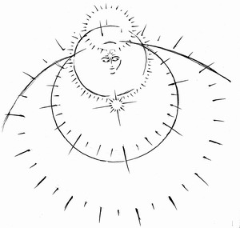
За время молчания я утратил желание разговаривать. Да и о чем можно говорить вообще? Ведь то состояние, которое я испытывал, невыразимо словами. Думаю, что буду соблюдать молчание до конца жизни, если Гуру даст на это благословение. Я чувствую себя все радостнее! Одновременно просыпается сострадание к другим людям, находящимся в майе. Как же они несчастны со своими вечными заботами! Ведь им неведомо это огромное, бесконечное сознание, в котором мы все находимся, которое стало чем-то обычным для меня. Время сна уменьшилось до четырёх часов.
28 мая
Океан золотого света
вошел в моё тело,
и взорвался мой ум изнутри.
Затем взял ручку
и написал об этом.
Написал
и смеётся...
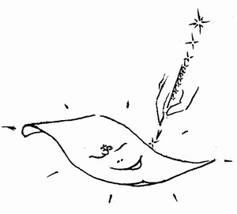
Сегодня пять часов медитация Пустоты с акцентом на бесконечное пространство в комбинации с практикой Атма-вичары. Во время концентрации на чувстве «я» в области Брахмарандры всегда вспыхивает неяркий желтый свет. По мере усиления концентрации он становится все ярче, превращаясь в целый водоворот золотого света, который опускается на меня. Я растворяюсь в нем, становлюсь этим светом.
Как практика меняет душу человека!
Я чувствую, что стал совсем другим человеком! Вернее, я перестал быть человеком. Как тело, как эго я себя почти не воспринимаю. Кто же я сейчас? Я — бесконечное сознание, которое как купол висит над головой и, кажется, окружает меня со всех сторон. Стоит больше сконцентрироваться, и оно усиливается, спускаясь на этот мир. Весь мир воспринимается как сознание.
О, люди!
Монахи, миряне,
вы ищете Бога?
Не смешите его,
пожалейте:
Бог во мне,
Бог со мной,
Бог в каждом шаге и звуке,
Бог в прасаде,
Он на столе,
Он в ручке, что пишет,
в листке, что лежит,
и в ваших глазах, что читают о Боге...
И после этого вы ищете Бога?
29 мая
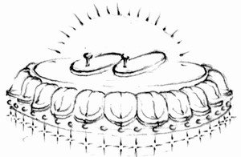
Я — царь Вселенной,
где моя корона?
Миров владыка Я,
где лотосный мой трон?
Я Будда среди Будд
и речь моя — нектар,
а стопы —
всех страдающих приют ...
Во время медитации пришло сильное чувство «Я — Бог» или «Я — Брахман». Это даже не чувство, а реальное восприятие себя как Творца Вселенной. Когда я впервые ощутил это, я едва не закричал от восторга. Такое ощущение, что одним движением пальца вы можете сотворить мир. Возвратившись в поверхностное сознание, я вспомнил, что где-то читал, что это четвёртый уровень Освобождения. Ум, недействующий во время самой медитации, включается после нее, осмысливает пережитое. Мое сознание во сне не прерывается, хотя и не такое ясное, как в обычном состоянии. Чаще всего во сне я испытываю бесконечное пространство и осознаю его с помощью сверхподсознания. В общем, во сне медитация продолжается.
1 июня
Я замечаю, что осознаю себя каждую секунду, каждый миг. Осознается каждое движение, действие, в которых я продолжаю медитировать, и это приносит радость. Контакт со сверхподсознанием не прерывается! Весь мир, кажется, переполнен блаженством и экстазом! Как же я не замечал этого! Вся моя жизнь до практики, кажется, прошла в бессмысленном, бессознательном состоянии, словно я и не жил вовсе или спал, был околдован. Снова просыпается сильное сострадание к другим людям, которые продолжают так жить, ничего не подозревая о том сокровище, которое они носят внутри самих себя.
По золотой земле хожу,
на камни драгоценные ступая.
На троне лотосном сижу
с изящным телом Бога
И, улыбаясь подобно Гаутаме,
песнь свою пою...
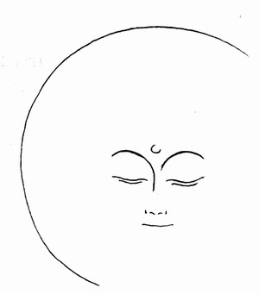
10 июня
Бог — моё сердце!
Бог — моя плоть!
Бог — мои мысли!
Бог!
Бог!
Бог!
Я думаю, что мне теперь трудно будет сохранять такое сознание, если я буду жить по-старому. Самое ценное, великое, что есть — это сознание. Однако, оно утратится, если я вернусь к обычной жизни. Мне нужно подыскать возможность, чтобы всю жизнь оставаться отшельником и соблюдать молчание (мауну). У меня нет планов на жизнь, нет прошлого, нет будущего, есть потрясающее «настоящее». Все, чего я хочу, это оставаться в нем, не утратить его любой ценой.
О, Господь!
Не нужно мне дворцов,
учеников, ни золота, ни славы.
Даруй мне сиддхи
Тебе лишь преданно служить
и просто быть Тобой
(то есть собой)
Сиять Тобой, себе
(то бишь другим)
на благо...
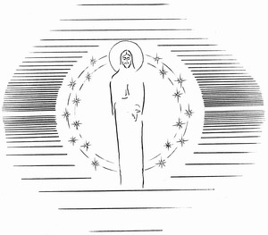
20 июня
Невероятно!
Тебя тысячи Будд
своим светом слепят
каждый миг.
Сомны богов
мириадов небес
тебе песни о Дхарме поют.
И ты ещё смеешь страдать,
человек?!
Ночью я осознавал себя во сне и видел сияющую сферу Света. Сначала это были словно куски золотисто го света, которые затем словно слились в один огромный шар или сферу. Я был очарован и восхищен видением. Во время снов я продолжал осознавать себя, менялся лишь мир, в котором я делал это.
23 июня
Какое счастье,
счастье,
счастье
БЫТЬ ВСЕМ !!!
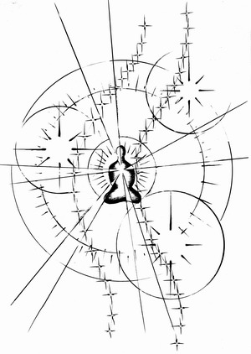
Во время вечерней медитации и самадхи пришло очень четкое осознание иллюзии себя как личности и того, что все мы слиты в Каузальном мире, т.е. что имеем общее сверхсознание. Следовательно, потери, расставание, смерть — все это иллюзия. Глубоко внутри мы едины на уровне сознания. Вот то, о чем говорил Будда в «Ваджрачхедика-праджняпарамита-сутре»: «Заблуждается тот, кто говорит, что Татхагата приходит и уходит, ибо Татхагата ниоткуда не приходит и никуда не уходит».
И мне немного как-то жаль,
что Атман на земле
играет в паранойю.
Болтает о себе Он
сам с собою...
Это вспыхнуло в сознании молнией, а словами это передать трудно. Такое чувство, что хочется кричать: «Как же я раньше этого не замечал! На что я тратил свою жизнь?! Ведь оно здесь есть и всегда было. Это бесконечное сознание, переполняющее вас экстазом, и его не нужно достигать, его нужно лишь открыть в себе. Это словно ожерелье на шее, которое вы ищите где-то вовне и думаете, что потеряли. Оно уже есть и никуда не девалось!» Это же хочется крикнуть и другим людям: «Что вы делаете, на что тратите свою жизнь? То, что вы ищите, уже найдено. Есть абсолютные счастье, свобода и радость. Бросьте свои игрушки и медитируйте!»
О, человек!
Не хочешь следовать за мной?
Ну что ж,
тебя люблю таким я.
Играй страдальца и глупца,
перерождайся,
вновь играй,
а надоест —
начни мою игру...
25 июня
По нити тонкой,
по золотому лучу,
одежд сверкая золотом,
ко мне спустилась мудрая богиня:
«Что ищешь, йогин, ты?» —
чаруя голосом, так ласково спросила.
Богатства не ищу,
ни почестей, ни славы.
Не нужен мне дворец,
ни женщин сладкий взор.
Лишь Атман — мой возлюбленный,
лишь Атман — моя слава.
Зачаровал, увлёк в дворец свой золотой:
«Пойдём, пойдём со мной скорей,
вдвоём там веселей»!
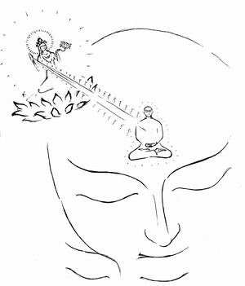
Во время медитации и сна часто общаюсь с богами-покровителями. Они дают мне много советов и говорят, что произойдет в будущем.
Боги меня пригласили
на золотой лотосный трон
в сиянии славы
и тысячи радуг-лучей.
Я же не понял вначале,
начал ходить вокруг него
и тряпкою пол протирать...
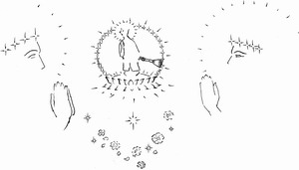
26 июня
Ни жив, ни мертв,
безмолвен я и тих.
Меня уж нет ...
Я — просто вечный, юный,
непрекращающийся стих...
Во тьме слепящей,
в звонкой тишине,
везде мой дом теперь ...
И нет его нигде.
Я — путь земли,
Я — музыка планет,
Я — мягкий блеск
в ночи сияющей луны
и солнца жизни вечной жаркий свет.
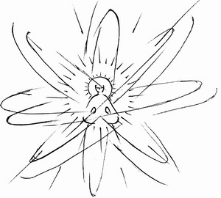
Новый опыт, не испытываемый ранее. Раньше свет во время медитации и покидания тела был очень ярким, а сейчас вспышка ярко-ярко-белого света, словно лазер. Верхний Мир Без Форм! Я погружаюсь без страха в этот свет, пытаясь удерживать сознание. Это мне удается, но ненадолго. Чем дальше продвигается практика, тем сложнее описывать опыты.
Мышление и язык — очень громоздкое и неуклюжее орудие для описания тонких опытов без форм.
30 июня
Я лоб чешу
и Млечного Пути касаюсь.
Я говорю,
и звуки достигают до небес.
О, как велик я!
Я — Атман!
Атман!
Атман!
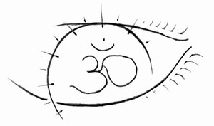
Я медитировал помногу каждый день, отвлекаясь лишь на еду и ходьбу. Во время ходьбы медитация продолжается. Этот мир — он словно не существует, словно иллюзия. А я в прошлом, до практики, куда-то исчез. Я понимаю, что утратил обычные человеческие чувства и сознание.
Сейчас я живу, используя это тело на двух ногах. Но вообще, я — не человек, я — бесконечное сознание. Теперь я вижу в других это же сознание и удивляюсь, как они не замечают его, ведь оно так же явно, как солнце. Теперь я понимаю, что нахожусь в каждом существе, играя разные роли в различных телах.
Ученики,
монахи,
миряне,
посетители,
случайные прохожие,
меж мной и вами нет отличия.
Лишь болтовнёй ума
со мною вы
не схожи...
Зная это, я не испытываю ни малейшего желания в общении: кто и с кем будет говорить? Если я везде, то это болтовня с самим собой. А это даже с точки зрения обычных людей ненормально.
Приходил С., ему было разрешено повидаться со мной впервые за практику. На его вопросы я не мог отвечать, только смеялся. Своими разговорами он уходил все дальше от своего подсознания, которое я видел в нем. Похоже, он ушел сконфуженным.
О, люди!
Не друг я вам,
и не мудрый собеседник,
и не партнёр
по многочисленным делам.
Я — Атман, Атман, Атман!
Я — вы.
Если вы поняли,
тогда и друг,
и собеседник,
и партнёр...
Шестой месяц третьего года уединенной практики
Кажется, прошло лето. Я постоянно медитирую, все как обычно: Нектар, остановка сердца и дыхания, перенос сознания в Мир Без Форм. Это стало естественным состоянием. Правда, в медитациях есть свет, но иногда его нет. Это зависит от состояния и концентрации. Ушла привязанность ко всему, что имеет имя и форму. Ведь все это сильно ограничивает, даже высшие Миры Небес. Появляется почти отвращение ко всему, что имеет форму: образы, предметы, звуки.
Пустота — высшее блаженство. У меня единственное желание — углублять его, ни на что не отвлекаясь. Когда я отвлекаюсь, сознание тускнеет. Я часто испытываю мир, пограничный между Миром Форм и Миром Без Форм. Здесь двойственность есть на тонком уровне, а форма преодолена. Я пребываю в этом мире как сознание, пытаясь все глубже проникать в него. В этом мире противоположностей не существует, они слиты. Представьте, что вы можете воспринимать слитно круглый квадрат, или конечное в бесконечном.
Этот мир относится к аджна-чакре, его символом в тантре является Ардханаришвара — Шива в образе полуженщины и полумужчины. Субъект и объект здесь в стадии слияния. В даосизме этот мир обозначается знаком Инь-Ян. Хотя этот мир ниже, чем Мир Без Форм, он изумляет, когда вы впервые входите в него. Уму такое представить не под силу, это мир парадоксов и выхода за пределы форм. Думаю, что художники-абстракционисты черпают свое вдохновение, немного контактируя с этим миром.
Ты — в тысячах звёзд,
Ты — в мириадах вселенных,
Ты — свет нерождённый,
Ты — Дух нетленный!
Ты есть ТО!
ТАТ ТВАМ АСИ!
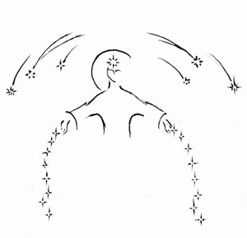
5 июля
Новый опыт углубления сознания. Концентрируясь на Мире Без Форм в падмасане, почти сразу вхожу в него. Сегодня сознание ясно, энергии больше, чем обычно. Чистое, без мысли, сознание распространяется во все стороны, принося наслаждение. Неожиданно, следует словно сбрасывание еще одной оболочки с моей души, сознание становится необыкновенно тонким — меня уже почти нет. Чувства «Я — Бог», света, ощущения бесконечного пространства уже нет. Нет даже экстаза, радости, блаженства. Есть лишь превосходящая все, знающая все Пустота. Она бесконечно глубока, тиха, молчалива, словно черная дыра, словно теряешься в безбрежной пустыне.
Это новое состояние. Я не знаю, что с ним делать. Я не могу его контролировать. Будто моей души здесь нет. Одновременно я наполняюсь невыразимым чувством вечности и покоя, чувствую себя несуществующим. Также приходит ясное сознание того, что на этом уровне нет смерти. Вернее, все равно, в каком состоянии быть: проявленным или непроявленным, без тела, ума или чувств.
Извините, люди!
Ведь я вас надувал.
За нос водил искусно,
чужие роли
в этом теле я играл
для блага вашего ...
Сейчас я вам открылся:
Я — Атман Нерождённый,
нет у меня имён ...
В телах сияющий без счёта
я сверкаю!
Этот новый опыт потрясает меня.
Через некоторое время я мягко выхожу из этого мира.
Мне требуется время, чтобы вернуться в привычное состояние и заставить себя думать.
Крышку от чайника
держу я в ладонях,
а также и небо,
и горы,
и звёзды ...
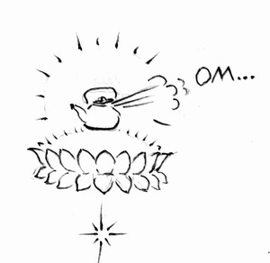
В сутрах это описывается как состояние «ни познания и ни непознания». Это четвёртый уровень Мира Без Форм. За ним — Нирвана.
7 июля
Золотой дымкой окутался мир
и стал призрачной тенью.
Оцепенело тело.
Онемели уста.
Остановилось сердце.
Забился и затих ум.
Слепящая белая вспышка,
золотой вихрь
и черная бездна,
За ними — Ясный Безграничный Свет...
Он тысячи солнц,
мириады миров и планет
поглощает,
и всё это — я!
Джая!
Джая!
Джая!
Мне пока не удается повторить этот глубокий опыт.
Однако, был потрясающий опыт с грубым телом. Удалось поднять грубую энергию Кундалини за счет концентрации и медитации, раньше у меня это не получалось.
Как вы знаете, существует три типа Кундалини.
Первая — Кундалини тепла. Она не очень приятная, горячая и может вызвать температуру тела. Она присуща физическому телу.
Вторая — Кундалини ветра, в астральном измерении. Она мягкая, приятная и прохладная.
Вибрации вызывает Кундалини света, энергия очень тонкая, характерная для Каузального мира.
Грубая движется по сушумне, тонкая по астральному каналу ваджра-нади, Кундалини света — по читрини, еще более тонкому каналу внутри сушумны и ваджра-нади. Есть также брахма-нади, который, считается, еще ближе относится к Истинному «Я» и находится в еще более тонком состоянии.
Итак, я приступил к медитации, делая это еще интенсивнее обычного. Через полтора часа я стал чувствовать вибрации в муладхара-чакре. Я продолжал концентрацию на внутреннем чувстве «я» изо всех сил.
Это один из видов медитации самоисследования, которую практикуют различные школы индуистской и буддистской тантры. Этой же великой практике посвятил свою жизнь Рамана Махариши.
При ослаблении концентрации приходилось себя подбадривать: «Это еще не предел, еще немного!» Так мне удавалось поддерживать концентрацию на Истинном «Я» примерно девяносто минут. При этом старался удерживать сознание в теле.
Сначала начался процесс циркуляции энергии, потом появилась испарина. Хотя в комнате для медитации было холодно, я обливался потом. Началось туммо (процесс разогревания тела, характерный для грубой Кундалини). Неожиданно я почувствовал слабость, сердце сильно забилось, я не контролировал этот процесс. «Так можно и умереть», — подумал я. Сильный жар поднялся из копчика вверх. Энергия была грубой и неприятной. Внутренним зрением я увидел, как серебристо-белая спираль словно змея взвилась вдоль позвоночника. Вспыхнул белый свет в области затылка, в горле запершило, начался кашель.
Когда энергия дошла да макушки, вспыхнул оранжевый свет, я утратил ощущения этого тела, этот мир исчез. Сердце остановилось, я усилием воли ослабил грубую энергию и опустил ее. У меня и раньше были подобные опыты, но достигались они за счет техник и мантр. На этот раз только за счет одного сознания, медитации. Можно сказать, что сахасрара-чакра вынудила грубую энергию подняться из самого низа позвоночника. Я редко получал опыты грубой Кундалини, чаще всего испытывая Кундалини в Астральном теле, она мягкая, приятная и не горячая. Она поднимается плавно, упругой волной. За счет нее я совершаю астральные путешествия. В это время иногда вижу цвета пяти элементов. Поскольку прана и ум связаны друг с другом, было естественным получить опыт подъема Кундалини за счет работы сознания в медитации. Сознание стабильно. Радость и счастье приходят из ничего и сохраняются в течение суток. Вот уровень, когда медитация идет сама, где бы ты ни был.
26 июля
Снова приходил С. пообщаться со мной. Отвечая на его вопросы, стараюсь удерживать состояние Пустоты, и мне это удается. Мне удается четко понимать работу сознания С. Закрыв глаза, я внутренним зрением вижу его энергию. Ее цвет синий с примесями чистых и грязных оранжевого, желтого, чистого зеленого.
Это означает веру и стремление к Истине, к которым примешиваются еще сохранившиеся мирские желания.
Благодаря постоянному подъему энергии во время медитаций мои энергетические каналы (нади) очистились и расширились. Общение с С. принесло проблемы. Во время общения каналы от свадхистана-чакры до вишуддха-чакры за двадцать минут засорились. Я почувствовал себя скверно. Хотя С. был монахом и с точки зрения обычных людей имел мало мирских желаний, на меня они сильно повлияли. Это связано с тем, что у С. много энергии.
Когда он упомянул человека, к которому у него привязанность, у меня завибрировала анахата-чакра. Было ощущение, словно туда вливается что-то вязкое — энергия привязанности. В аджна-чакре замелькали сцены привязанности. То же произошло и с вишуддхой. С правой стороны горла образовалась «пробка». Я понял, что С. так и не избавился от своей проблемы грубой речи. Почти одновременно немного низкой энергии вошло в манипура-чакру, доставив неприятное жжение в области солнечного сплетения, затем — свадхистана-чакру. С., попрощавшись, ушел, а мое состояние энергии значительно ухудшилось, хотя сознание оставалось ясным.
Раньше я всегда терял стабильность сознания и страдал при засорении каналов. Ощущение счастья относится к Истинному «Я», которое находится в сахасрара-чакре. Сознание находится в сахасраре, если есть достаточно праны. Если же прана блокируется засорениями в каналах, возникают сильные мирские желания. Это происходит из-за того, что ваше сознание не может находиться в сахасрара-чакре. Один йогин так отозвался об обычных людях, не практикующих Путь Просветления: «Пульсирующие сгустки сильных желаний».
Весь следующий день я очищаю каналы. Моя концентрация на Пустоте и Истинном «Я» слегка ослабла, хотя чувство отрешенности и безмыслие (унмани) остаются.
27 июля
Я испытываю беспокойство из-за такой повышенной чувствительности. Как я буду возвращаться к обычному общению? Я не желаю этого и не вижу смысла. Однако привязанность к собственному личному счастью и уединению — это тоже привязанность. Как слаба все-таки практика отрешения.
Это Каузальный мир
28 июля
Безбрежное пространство:
тысячи солнц,
радуг и мириады богов...
И всё это — я!
Джая!
Я сажусь в позу для медитации. Через несколько минут испытываю чувство вращения и полета. Затем внутреннее пространство (чит-акаша) расширяется и становится объемным. Я сливаюсь с этим пространством. Именно в это время останавливается сердце и дыхание, я утрачиваю ощущение тела. Изо всех сил пытаюсь осознавать бездну бесконечного пространства, в которой я парю как чистое сознание. Чем сильнее интенсивность моего сознания, тем ярче светится этот мир. Сначала тусклый белый, затем белый, слепяще-белый и золотой. Это океан бело-золотого света, в котором я растворяюсь. Я удерживаю свое сознание в этом мире.
Это Мир Без Форм. Мир фундаментального сознания, первоначало материального творения. Мир величественной основы всего сущего — иначе и не выразить. В этом состоянии нет мыслей, нет времени. Есть бесконечное, бесподобное, простирающееся во все направления, светящееся пространство чистого сознания. Я сливаюсь с ним, испытывая ни с чем не сравнимые свободу и радость. Я бы оставался в этом великом состоянии вечно, однако моя концентрация ослабевает. Постепенно возвращаюсь в поверхностное сознание. Приходит ощущение тела. Я стараюсь удерживать сознание, которое было в самадхи. Это удается, хотя оно слабее в пять-шесть раз. Мир вокруг видится как нереальный и далекий. Мир заблуждений и страданий. Мир, ограниченный формой и материей. Я чувствую отвращение к нему, хотя и знаю, что это неправильно...
Смотрю на часы — прошло двадцать четыре часа.
29 июля
Бреду беззаботно я
с глуповатым выражением
на счастливом лице.
Я — добрый дедушка
и старый дурак,
Я — владыка миров
и лев среди будд,
Я — тайна Вселенной,
Недвойственный Брахман,
исчезнувший Ум,
Cияющий Свет,
наставляющий
простых смертных, себя о себе.
Какое чудо!
Какой экстаз!
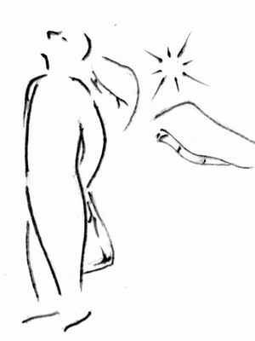
Живу в другом мире. Он очень возвышен и далек от обычного восприятия, повседневной суеты. Он — сама трансцендентальная Мудрость, Сознание и Блаженство. Процесс мышления затмевает это сознание, поэтому я не думаю. Вместо мышления — чистое осознание. Решения принимаются с помощью интуиции, и они безошибочны. Я испытываю сильное сострадание к людям. Они живут, занимаются своими делами, страдая и заблуждаясь, не зная себя. Ради великолепия Абсолюта стоит оставить все, и сколько бы ты не оставил, это — ничтожная цена. Ведь Истина, практика Просветления — это единственное, ради чего стоит жить.
30 июля
Слава!
Слава!
Слава Тебе, о, Господь!
Но, Ты — это я.
Слава!
Слава!
Слава мне!
Но, прохожий, я — это он!
Слава!
Слава!
Слава тебе, прохожий!
Джая!
Джая!
Джая!
Вот уже третий месяц нахожусь в состоянии непрерывного сознания. Словно родился второй раз. Родился не «я» (эго), а это новое сознание. В Индии брахманов называют «дважды рожденными» (двиджа). Это традиция. Но чтобы стать "двиджа" в самом деле, нужно на себе испытать это. Теперь я точно знаю, что значит быть «двиджа».
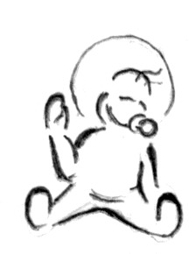
Не в семье брахманов,
не в древности
и не в Индии,
в гуще сансары,
среди обычного люда,
спонтанно, без всякой причины
родился сияющий,
смеющийся будда!
Чудо!
Это новое сознание дает потрясающее чувство счастья и свободы. Я забыл, что такое страдание. Радостью, кажется, пропитан сам воздух. Любой предмет, событие приводят в восторг без всяких причин. Жизнь превратилась в непрерывный поток осознания и радости, это продолжается и во сне. Я удивляюсь, как такое состояние вообще возможно. Я никогда и нигде не испытывал ничего подобного. Ведь мы, люди, живя в этом скверном мире, свыклись с тем, что здесь есть трудности, проблемы, страдания. Это считают естественным. С точки зрения людей этого не может быть. Я почти постоянно смеюсь просто так, от счастья. Оно буквально распирает меня, поскольку медитация продолжается постоянно.
Я должно быть выхожу с ума,
лужам радуясь весенним утром...
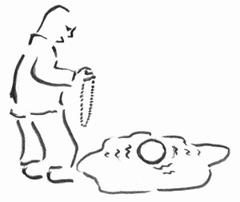
Боже мой, в воде — луна,
голубым сияет перламутром!
Это стадия «блаженства».
Как жаль, что люди даже не подозревают об этих великих состояниях бытия, о других мирах! Они увязли в мирских желаниях, не знают Пути, живут бессознательно и страдают. А ведь прямо здесь — океан счастья. Он никогда не будет исчерпан. Нужно только практиковать изо всех сил. Во мне возникает сильное желание идти по пути Просветления ради других.
3 августа
Узнав себя,
себе отныне славу лишь пою!
Я царь земной
и царь небесный.
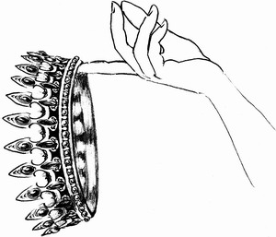
Я будда —
среди сотен тысяч будд...
Я осознаю, насколько мое сознание оторвалось от мира людей. Ничего, кроме медитации, не существует. Даже энергетические процессы особо не интересуют. Обнаружил, что отучился мыслить в обычном понимании людей, постоянно разговаривать с собой внутри. Когда приходилось использовать ум, он был очень острым и сильным. Я использовал его для концентрации на сутрах. Это отвлекает от сверхподсознания, т.к. надо концентрироваться на внешнем. Но это необходимо для продвижения в практике.
Я концентрировался на глубоких текстах сутр о недвойственности по пятнадцать часов без особого труда. Во сне, ночью, я продолжал мыслить строками из сутр, полностью осознавая себя.
Благодаря такой упорной практике моя садхана продвинулась еще на один шаг. «Я уже есть То, будучи в Том, зачем стремиться к Тому? Все есть только То — Брахман! Я не отделен от Истинного «Я», Абсолюта!» Эго — всего лишь иллюзия, нужно отказаться от себя, отбросить свою волю и стремление к чему бы то ни было. Стать подобным сухому листу, который отдается воле ветра. Не выражать себя. Меня нет ни в этом, ни в Астральном, ни в Каузальном мирах. Все есть Бог, Высший Парабрахман!
Посмотрите в зеркало
и поклонитесь будде,
Богу богов,
Владыке тысяч миров.
Не можете?
Идите в алтарную ...
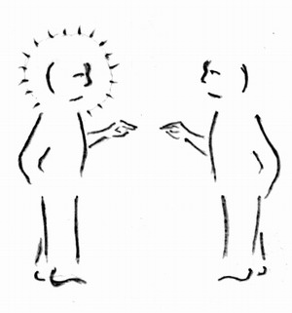
Я все глубже хотел проникнуть в смысл этих слов и сутр, медитируя над ними. Моя личность, эго — всего лишь пучок фиксированных идей, чужих мнений, прошлого опыта. Она сформирована другими людьми, обществом и не является моей сущностью. Она пуста, не существует в абсолютном смысле. Нужно отрешиться от нее. Это моя личность жаждет бессмертия, Освобождения и Просветления, всего остального. Но даже эти, самые возвышенные желания — это желания моей личности.
Пока есть «я», личность, эго — Просветления не достичь! Просветление — это свобода от эго, личности. Из-за своих желаний достичь оно все усиливается, и поэтому достижение невозможно. Замкнутый круг... Это подобно желанию вытащить себя за волосы из болота.
Я терзался, не зная, как выпутаться из этих ментальных рассуждений. Нужно убить свое эго, свою личность.
Сияющий золотой Брахман
сидит на Брахмане,
держит в руке Брахмана
и пишет на Брахмане
о Брахмане для Брахмана!
Он пишет о том,
что всё есть Брахман,
что он есть всё и о том,
что Он это пишет!
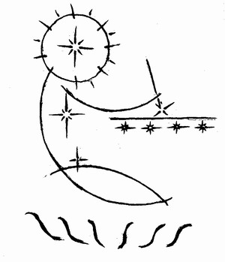
Мы отождествляем себя с прошлым опытом и переносим его из прошлого в настоящее через память, а в будущее — через воображение. Так поддерживается иллюзия нашей непрерывности на уровне поверхностно го сознания. Мы каждую минуту отождествляем себя с какой-то ролью в этой жизни, поэтому мы вынуждены совершать поступки, мы забываем о своей истинной природе. Причина порождает следствие. Тюрьма — в нашем сознании. Мы сами сковываем себя прошлым опытом. Оставь прошлое, свой опыт, откажись от своего «я», будь здесь и сейчас — и придет свобода!
Неожиданно словно вспышка пронизала все мое существо. Я нашел! Я знаю, что меня нет. Это очень тонкое ощущение на уровне сверхподсознания. Оно буквально перевернуло все внутри. Это словно нейрохирургическая операция на сознании. Ум пришел в замешательство от того, что обнаружил, что его нет и никогда не было. Существует только Всевышний Источник, Абсолют, Парабрахман. Я был в невежестве, считая себя отдельной личностью, отдельной от него и других людей. Ум сформировал ложный центр, который называется личностью, индивидуальностью. Из этого центра он выносит суждения, которые всегда ошибочны, т.к. в их основе лежит неведение (авидья).
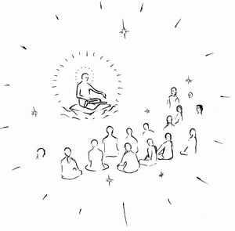
В хрупком теле,
в недалёком уме,
среди людей мира сансары,
копошащихся в нём, —
вспышка
белого ослепительного света
переросла в золотой океан,
и заполыхало небо тысячей
пятицветных радуг,
и загрохотало,
зазвенели тысячи мелодий,
и тысячи богов
запели:
"Ки-Джая!"
и спустились с небес
выразить радость!
И тысячи душ
воплотились на земле,
чтобы следовать Великой Дхарме,
и стать
учениками
Океана
Золотого
Света...
Проявлять свою волю — значит усиливать это неведение. Выражать себя — уходить от Истины.
Теперь я знаю, что заблуждался в самом основном, самом главном! Это не просто слова, это — переворот в сознании. Личность исчезла навсегда. Шок, потрясение, Просветление — эти слова не совсем отражают процесс, происходящий в сознании. Словно огромная скала свалилась и освободила проход для родника. Это переживание ошеломило меня и захлестнуло своей простотой и невозможностью постичь его на уровне поверхностного сознания.
Нетленный Свет,
Нерождённый Ум,
бездна миров
и чудо чудес,
величие тысячи будд
и мудрость, Учение всех кальп,
прямо сейчас — в тебе.
Тат Твам Аси!
Это было самым мощным, глубоким изменением за шесть месяцев практики. Хотя с точки зрения энергий все было довольно обычным — ни остановки сердца и дыхания, ни покидания тела. Это то, что сейчас определяет мою жизнь.
В этот день тысячи будд
спустились, сверкая, на землю.
Это увидели
риши и сиддхи.
В это утро
воплотились мириады богов,
в один миг проявились
дворцы их со свитой —
этот мир превратился в небеса!
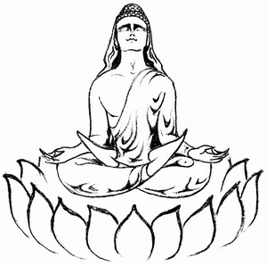
Если нет личности, нет «я», если вы поняли и пережили пустотность себя, то кто будет страдать, кто будет достигать Просветления? Это кажется парадоксальным, но Просветление приходит, когда мы отказываемся от «я», которое ищет Просветления. Теперь нет тебя и других личностей, есть одно бесконечное сознание, одинаково присутствующее во всем.
Ну, что ж?
Теперь Я — Он!
Ахам Брахмасми!
Я есть То!
Со-Хам! Хам-Со!
Что делать мне теперь?
Играть и петь,
об этом лишь играть и петь,
о том, кто я такой ...
Ведь я такой чудесный!
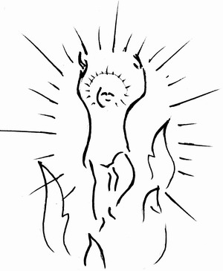
С тех пор у меня нет желания общаться с кем-либо, выражать свою волю. Я знаю бессмысленность всего этого, и если приходится это делать — только ради других. Это — игра.
Я — Атман!
Ты — это Я!
Пойми и всё!
А лишние к чему ещё слова?!
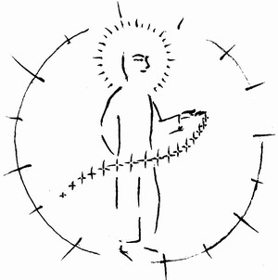
Нечего желать, не к чему стремиться. Это состояние абсолютной полноты, завершенности, удовлетворения. Каждое мгновение прожитой жизни — совершенно. Каждое существо обладает Природой Будды, в каждом — Абсолютное Высшее Сознание. Все — Просветлённые, преданные Абсолюта, божества и святые!
Последнее открытие: сансара — это Нирвана
13 августа
Меня окликнул кто-то,
вдруг узнав в толпе прохожих,
и, поздоровавшись, сказал:
«Молодой человек!»
и поинтересовался ходом моих дел.
Я ответил:
«Извините, но молод я,
как молоды земля и небо,
а человек я
также, как и Бог;
И дел, забот у меня много:
творить спонтанно целые миры,
вот я и сделал
толпу прохожих,
рынок, вас, себя
и этот разговор...
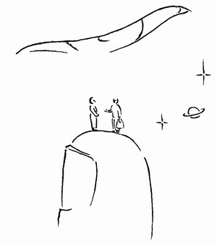
Все, что я делаю в последнее время — медитация сидя и при выполнении техники ходьбы в созерцании. Я выполняю две-три техники, медитацию Пустоты, Атма-вичару и две техники ходьбы. Хотя я сильно стремился к Просветлению и опыту Природы Ума, я не осознавал, насколько они переворачивают сознание, не подозревал,
насколько непостижимы состояния самадхи Мира Без Форм, опыты недвойственности и переживание Истинного «Я». И одновременно эти состояния очень близки. Мы уже каждый имеем их. Однако, из-за нашего невежества, захваченности мирскими желаниями, ложными взглядами мы не подозреваем о них. Так мы влачим жалкое существование в мире страданий, рождаясь и умирая.
Я так благодарен Святым и Учителям, которые руководили мной. Фактически, я — обычный человек, имеющий много желаний и эгоцентрических идей. Благодаря Учителям я сумел испытать состояния, описанные в сутрах и шастрах как высочайшие, состояния слияния с Абсолютом. Мое сознание очень изменилось за это время. Оно полностью другое. Прежний «я» куда-то исчез. Ходьба, прием пищи — словно это делает кто-то посторонний. Внутри поселилось безграничное сияющее сознание Пустоты и покоя. Это — сверхподсознание. Оно наблюдает за всем. Оно не покидает меня ни на миг. Однако, бывают периоды, когда оно тускнеет, если я много общаюсь с другими, и происходит обмен кармой и энергией в Астральном теле. Во время сидячей медитации и ходьбы оно усиливается.
Последние опыты я получил в конце шестого месяца третьего года практики.
Сентябрь 1994 г.
Слушайте грохот и гром
с Великих Небес!
Замкните уста
в благоговейном смирении!
Фанфары, приветствуя,
громко звучат,
говорит будда:
«Ахам Брахмасми!»
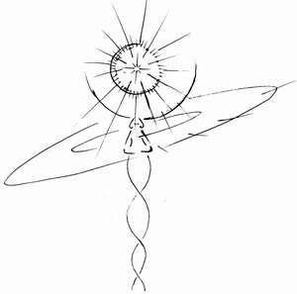
Это было в обычном, т.е. бодрственном состоянии. Вначале была длительная медитация. Я был в состоянии величественного безграничного покоя. Он все глубже вливался в меня, пока я не утратил ощущение тела и времени. Я погрузился в невыразимое состояние Пустоты и Света, полностью растворившись в нем.
В этом состоянии я пробыл около часа, хотя чувства времени не было. В этом состоянии нет вчера, нет завтра, есть только здесь и сейчас. Это — исток всего, абсолютное, тотальное переживание настоящего момента. Каждый миг здесь настолько полон и абсолютен, что ум не может думать в категориях времени и останавливается.
После сидячей медитации я занялся медитацией, выполняя технику ходьбы. Это состояние полностью сохранялось, несмотря на то, что я воспринимал внешние объекты и ходил. Мир ощущался как бесконечно далекий и нереальный. Величественный, бесконечный океан Света и Пустоты! Я ощущал его прямо где-то над головой и продолжал осознавать каждый миг. Тела почти не ощущалось, я был больше «там», чем в теле. Люди, улицы, деревья, горы — все выглядело словно бутафорские украшения.
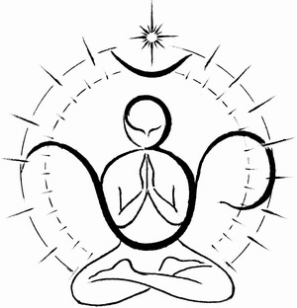
Я иду —
вокруг танцуют боги,
вся земля сияет
золотом небес,
над головою —
радуг тысячи лучей,
и бог танцует
в золото одетый,
сверкают своды,
купола, чертоги,
святые мне хвалу поют,
а я иду
в толпе людей...
В это время я всегда вспоминал, почему Шанкара называл этот мир иллюзией. Да, тот мир, которое сотворило наше сознание: мир дуальностей, субъектов и объектов, мир фиксированных идей и грубых объектов — это ничто по сравнению с этим Изначальным, Абсолютным Миром. Он лишь его бледное отражение.
Однако, отрицать проявленное, концентрируясь лишь на Великой Пустоте — это неполная духовная реализация.
Крупицы света,
падающие с неба,
повсюду золота лучи,
боги, будды,
их бесчисленные свиты,
колесницы,
чарующие звуки музыки,
троны, лотосы и балдахины,
дворцы и радуги
под куполом
ясного безбрежного неба.
С тех пор
я не вижу другого...
Я концентрировался на окружающих объектах, шагах, пытаясь совместить несовместимое: ощутить полную реальность этого мира и сохранить это сознание безграничной, изначальной, блаженной, ничем не ограниченной Пустоты. Тот океан чистого Сознания, который я всегда носил над головой, начал опускаться и окутал все окружающее. Он, казалось, пропитал насквозь этот мир, который я раньше не замечал и отрицал. Неожиданно сразу все вокруг изменилось, словно наложение двух картин дало эффект интерференции, дав голографическую глубину и перспективу. Этот мир словно засиял, засветился изнутри чем-то бесконечно чудесным и непостижимым.
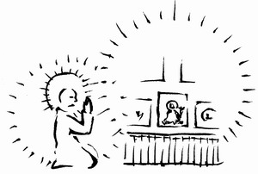
Меня боги осыпают
золотой листвой
гирлянд небесных,
мне, недостойному,
хвалу поют,
я же смиренно
богов почитаю...
Было так, словно к нему присоединилось еще одно измерение — внутреннее осознание. Окружающие предметы воспринимались не зрением, слухом и осязанием, а сознанием! Грубые объекты состоят из чистого Сознания, которое словно светится изнутри. Это то же сознание, что и у меня, которое я воспринимаю в медитациях, удаляя ум от грубых объектов, погружаясь в самадхи. Каждый предмет состоит из света! Земля, дерево, цветок, камень и человек — абсолютен и безграничен! Это было очень четким и сильным осознанием. Это сильнее, чем обычное восприятие. Оно в очередной раз ошеломило меня.
Купола, арки,
своды, дворцы,
золото лотосов, троны,
повсюду слепящий пылающий свет!
Будды! Будды! Будды!
Драгоценные камни,
музыка девов,
сияние шлемов,
гирлянды цветов!
Туники, короны,
радуги в тысячи солнц,
святые, свами, риши,
садху и йоги,
и вечная проповедь Дхармы ...
Я остановился и сел, продолжая осознавать это новое состояние. Чем глубже я в него входил, тем большие тайны открывались мне. Они превосходили все мыслимое в человеческом уме и воображении. Я не могу пока их раскрыть в этом описании. Где-то на уровне сверхподсознания (карана-шарира) пришло четкое понимание: «Мы не отделены друг от друга. Мы являемся единой светящейся массой сознания, единой абсолютной субстанцией». Ее называют Брахманом в йоге или Нирваной в буддизме. Это подлинная сущность Истинного «Я». Индивидуальность просто фикция, ложная точка зрения, ошибочный взгляд.
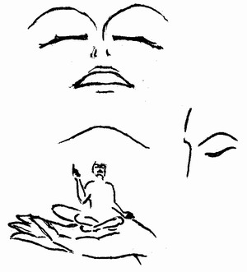
"Нерожденный?
Ты — Брахман?
Владыка миров?
Ты очень нескромен", -
мне кто-то сказал.
А я засмеялся,
ведь он — это я!
Да, в его теле
я так сам себе и сказал.
Я рассматривал предметы самые незначительные, ощущая в них Высшее Сознание. Это приносило наслаждение. Я также научился перемещать сознание в предмет в этом мире или в астральном, сливаться с ним и понимать его сущность. Это один из видов сахаджа -самадхи. Сожалею, но сейчас я вряд ли посредством человеческого языка смогу адекватно передать эти опыты. Это был предельный пик мистических опытов, который я испытал в самом конце уединенной практики.
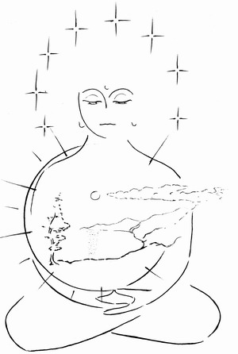
Кто в силах
описать моё величье?
Измерить славу мою чем?
Меж Брахманом
и мною нет отличий!
Был я всего лишь
маленьким собою,
А стал —
великим и огромным Всем!
Эти опыты сильно изменили мое сознание. Вопрос даже не в изменении, а в том, что я перестал существовать как личность, как человек. У меня нет чувств, связанных с человеческой личностью, переживаний, планов и идей. Нет страданий и всего остального, связанного с миром людей. Нет прошлого. Я не планирую будущее. Есть лишь тотальное, предельное настоящее. Это есть высшее счастье, абсолютное, не прекращающееся блаженство. Я ощущал этот мир как «не-мир», а других людей как «не-существующих». Опыт не формируется, а личность непостоянна. Хотя в общении с другими я стараюсь это скрывать, чтобы не приносить им беспокойство.
Я хожу как Брахман,
Я говорю как Будда,
Я ем как Атман,
Я сплю как Великий Свет,
а выгляжу как человек.
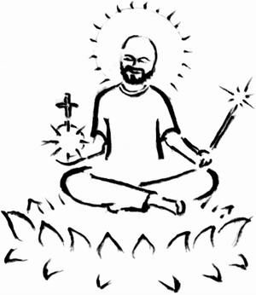
Да, я велик!
Да, Брахман я!
Да, царь царей!
Владыка тысячи миров —
обыкновенный будда.
Такой же, как и вы!
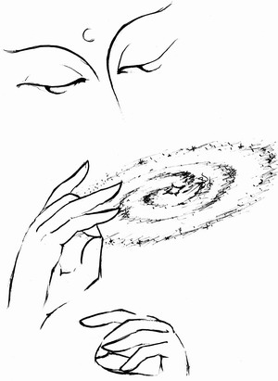
Я обрел нерушимое внутреннее сознание, независящее от внешних условий, которое сохраняется во сне со сновидениями (свапна-авастха) и во сне без сновидений (сушупти-авастха). Значение жизни, смерти, страданий удалилось.
Не нужно больше мантр,
медитаций и поклонов,
паломничеств, пранаям
и суровых аскез
и тысячи кальп заслуг.
Всё было так внезапно...
Вернее, не было меня,
На миг лишь отлучился я
и Атман, вспыхнув,
засиял и осветил
мириады тел, планет и лок.
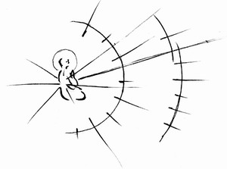
Духовная практика перестала быть практикой, хотя я продолжаю ею заниматься. Это теперь нечто вроде игры. Безусловно, это всего лишь ступени, за которыми открывается все новое и новое. Процесс духовного развития бесконечен, пока ты не достиг радужного тела, твой путь продолжается, об этом говорят все святые. Я иду по этим ступеням дальше. Нет такого окончательно го состояния в развитии сознания.
Мне нечего искать,
ведь я — сам поиск.
Мне нечего хотеть,
ведь я — само желание.
Мне нечего любить,
ведь я — сама любовь.
Мне нечему учиться,
ведь я — Учений суть.
Мне не к чему стремиться
ведь всех стремлений я —
заветный плод.
Я просто есть!
Я есть и всё!
Я есть всё ...

Появилась способность входить в самадхи не за счет энергии Кундалини, как раньше, а за счет силы сознания. Это более тонкое и стабильное состояние. Сейчас я употребляю слово «я» в значении как «не-я», подразумевая под ним не свою личность, а безграничное сознание, использующее эти ум и тело в качестве инструментов.
Существа в сансаре —
страдают,
а я — хохочу.
Эй, смейтесь со мною,
я вас научу!
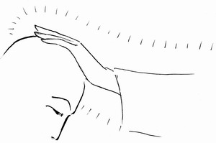
Безусловно, я не испытываю страданий в человеческом смысле, хотя, пока у вас есть тело, вы чувствуете боль на уровне физического тела. Если я оставлю тело, то войду в Нирвану.
Мой голос —
каждой мантры суть,
моя походка — грация божеств,
мой ум — великих риши путь,
а я всё прячусь,
чью-то роль играю...
Не буду больше я играть
и всем открыто заявляю:
"Ахам Брахмасми!"
Лишь эту песнь теперь
я буду петь!
Тогда и вы поймёте:
"Ты есть То!"
"Тат Твам Аси!"
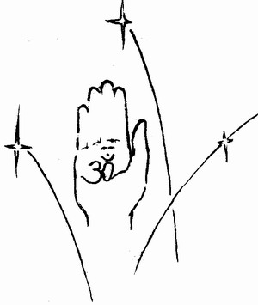
Последнее переживание также изменило планы в духовной практике. Мне пришлось отбросить последнюю привязанность — одиночество и уединение. Высшим достижением в йоге считается допущение восприятия при неформировании опыта (самоосвобождение).
Весь мир — лишь грёзы,
я сплю наяву
и во сне своём
спящих бужу.
Когда вы испытываете восприятие, то ваше состояние Пустоты подвергается серьезному испытанию. Быть в естественном самадхи, в Пустоте среди грубых объектов, совершая поступки тела, речи и ума — вот высшее достижение!
Именно поэтому, отбросив себя, отбросив привязан ность к собственному свободному состоянию, я прекратил уединение. Мне пришлось также отбросить планы пожизненного отшельничества. Это был серьезный шаг для меня.
Я не в силах молчать:
Атман — тот, кто во мне,
так сияет и слепит!
Он везде,
Он со мной,
Он в тебе...
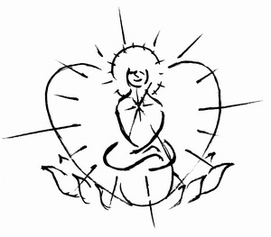
Практика обучения — лучший способ отбросить себя, помогая другим. Я бы хотел обратиться ко всем, кто читает описание этих опытов.
О, человек,
мне не завидуй.
Не унижай себя,
ведь я есть ты!
Будь!
Просто будь
самим собою,
то есть мной!
Поскольку язык слов вообще неадекватен для передачи высоких состояний сознания, а вместе со словами всегда приходит искажение, поэтому то, что описано — это бледное отражение реальных опытов самадхи. Я приношу извинения за косноязычие.
"Ты — будда?!
Ты — бесконечный Брахман?!
Ты — Атман?
Ты — воплотившийся Бог?
Ты — золотой океан
без начала?
О, монах, ты очень нескромен", -
однажды мне кто-то сказал.
Ха-ха-ха!
Но кто-нибудь видел скромного Бога?
А слышал раскаты тихого грома?
О, люди, скажите,
бывает ли молния тусклой?
Несчастный, где же ты видел
мелкий океан?
Покажите мне блеющего льва
и писклявого тигра.
Покажите мне нежный ураган
и прохладный огонь,
Найдите мне мягкий алмаз,
дешевое золото
и маленькую бездну!
Может быть, тогда...
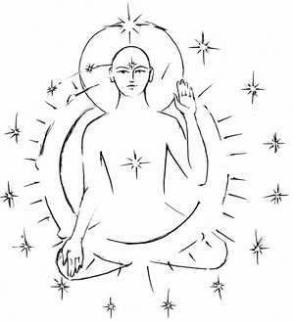
О, люди, будьте нескромны!
Будьте со мной —
Всесияющим Светом!
Будьте со мной —
без конца и без края
бездной слепящей!
Будьте со мной —
золотым океаном!
Будьте же тем, кто вы есть!
Ну, смелей!
И радуйтесь!
Радуйтесь
вместе со мной!
Пусть все живые существа вступят на Путь Дхармы, благодаря заслуге, обретенной мной.
Пусть они никогда не расстаются с мыслью о Просветлении!
Йогин сказал:
«Заблуждаются те, кто говорит
о «присутствии осознанности» или
«отсутствии созерцания».
Когда различия полностью преодолены,
йогин обретает единство с Непостижимым.
Совершенство, безупречность
обнажаются без усилий.
Ничто не познаётся, однако, есть познание.
Ничто не утверждается, однако,
всё существует.
Когда ты в Присутствии,
Праджняна всеохватна
и обнимает собой всю Вселенную
в бесконечном просторе.
Когда сознание яркое, Изначальное «Я»
сияет лучезарно во всех направлениях,
подобно тысяче солнц.
Пребывая в великом недеянии,
йогин испускает свои бесконечные энергии
как совершенные тела, подобно тому,
как солнце испускает свои лучи.
Когда Бытие затуманено
двойственным мышлением,
страдания сансары
и блаженство Нирваны,
авидья и клеши будто бы реальны.
Само такое видение означает отход
от пребывания в Исконной Мудрости «Я».
В Сущностной Реальности
ничто не может быть названо
или отделено, она —
Бесконечное, Непостижимое!
Как печально!
Эта Вселенная —
основа Бытия,
не узнаётся страдающими существами
из-за отсутствия осознанности.
Когда Милость Учителя проливается
в виде нектара тайных наставлений,
она открывается как то,
что всегда есть и было,
подобно старому зеркалу,
с которого стирают пыль.
Подлинное Непостижимое «Я»
узнаётся так же,
как узнаётся при приближении мать,
издалека принятая за чужеземца.
Пойми это!»
«Освобождающий нектар драгоценных наставлений»
Послесловие
Не обладая ни знанием текстов и философии, ни писательским даром, я всё же взял на себя смелость изложить эти опыты и описал их немного сумбурно, как мог. Сделал я это не ради тщеславия, а только лишь для того, чтобы вдохновить в практике бесчисленных существ из мира людей, страдающих от неведения и искренне ищущих Путь Пробуждения.
Те восхваления, которые встречаются рядом с «Я» относятся не ко мне как к личности, а к Абсолюту, Трансцендентальному «Я».
Три сущностных принципа
В ведических и индуистских тантрических текстах, посвященных Адвайте, мы часто обнаруживаем драгоценные указания святых о медитации на Истинное «Я», о самоисследовании (Атма-вичара), об отсечении эгоизма (Атма-ниведана, прапатти), о превосхождении желаний путем поиска их источника, об обнаружении чистого осознавания (Праджняны) через понимание (джняна) для достижения состояния недвойственности вне субъекта и объекта (самадхи).
С пониманием недвойственности душа, связанная иллюзиями, пробуждается и вырывается из замкнутого цикла перевоплощений, осознав иллюзорность самобытия «я».
Учение Лайя-йоги является зрелым плодом на дереве практической Адвайты и квинтессенцией этих драгоценных наставлений.
Обучение начинается с того, что Учитель прямо вводит ученика в состояние «саха» (вместе), «джа» (рожденный) мудрости. «Сахаджа» естественное состояние саморожденной мудрости, изначально присущей нашему «Я», ключевое понятие в практике Лайя-йоги.
Затем Учитель объясняет, как работать с ним, вплоть до окончательной реализации.
Следуя наставлениям Гуру, адепт Лайя-йоги выполняет садхану, опираясь на три главных принципа:
- «Шравана» получение вдохновляющего импульса «прямого введения» (пратьябхиджня-даршан) от Гуру, который дает переживание «вкуса» недвойственности (раса).
- «Манана» укрепление в этом переживании через медитацию, обдумывание и устранение непонимания.
- «Нидидхьясана» неуклонное продолжение пребывания в созерцании без отвлечений вплоть до полной реализации Божественного тела (Дивья-дехам).
О конечной цели Учения Лайя-йоги
«Десять миллионов ритуалов поклонения равны одному гимну, десять миллионов гимнов равны одному чтению (мантры), десять миллионов чтений равны одной медитации, десять миллионов медитаций равны единственному моменту растворения (лайя)».
«Куларнава Тантра» ( 9.36)
Конечная цель адептов Лайя-йоги — достижение бессмертно го лучезарного божественного тела Света (Дивья-дехам или Пранава-дехам) в течение одной жизни.
Термин «лайя крама» означает процесс последовательного растворения или абсорбции элементов физического тела вплоть до его превращения в бессмертное. Факты реальности такой абсорбции демонстрировали многие святые, почитаемые в каноне Лайя-йоги.
Процесс растворения достигается благодаря Лайя-йоге — йогическому методу растворения сущностных субстанций и энергий тела в конечной Реальности Бытия, проявляющейся как внутренний звук (Нада) и свет (Джьоти).
Этот метод включает в себя искусство созерцания естественного Ума в сочетании с техниками Кундалини-йоги, Нада-йоги и Джьоти-йоги (особых способов созерцания внутреннего света и звука), которые традиционно считаются «тайной за семью печатями», доступной лишь для понимания высокопродвинутых практиков Лайя-йоги.
Факт их свободной публикации указывает на наличие в кармах современных духовных искателей тонких позитивных причин, позволяющих иметь благоприятную кармическую связь с этими возвышенными Учениями и извлечь из них великую пользу.
Школа Учения, линия преемственности (парампара) Монастыря йоги «Гухья Самаджа»
Монастырь является продолжателем древнейших традиций йоги и Адвайта-Веданты, идущих от Авадхуты Даттатрейи, Шри Шанкарачарьи, а также от великих Учителей — сиддхов индуистской йоги и тантры, принадлежащих к древним «Гухьясамаджам».
Некоторые источники упоминают около миллиона сиддхов, однако почитание сиддхов наиболее распространено в каноне 84 индо-буддийских махасиддхов, 9 натхов и 18 тамильских сиддхов. Многие из них принадлежали к древним тантрическим общинам «Гухьясамаджа». «Гухьясамаджи» — это многочисленные группы бродячих йогинов-аскетов, авадхутов-отшельников, возникшие в Индии в конце 1 тыс., в то время, когда индуистская и буддииская тантры были в пике своего расцвета и не отделялись друг от друга.
Наиболее известные из них принадлежат к традиции «Шайвите-натха», такие как Матсиендра, Горакша, Джалендра, Гахини, Чарпати, Ревана, Чауранги, Джаландхара, Вирупа, Канери, Канхапа, Кандхата. Многие из них принадлежали к школе капалика: Анадикала, Ватука, Махакала, Виранатха, Шрикантха, Джаландхара, Канхапа.
К сугата-сиддхам (буддийской школе) принадлежали Нагарджуна, Арья Дэва (Карнарипа), Шантидэва, Шантипа (Ратнакари шанти) и др. Сараха (Сароруха), Сабара (Сабарапа, Шаварипа), Луипа, Нардэва (Наропа) принадлежали к нескольким традициям одновременно. Будучи равнодушными к институциональной религии, многие из них не принадлежали к какой-либо школе, секте, находясь выше религиозных различений, поскольку принадлежность к сиддхам не зависит от принадлежности к какой-либо школе или секте.
Монастырь является хранителем и продолжателем одной ближней и пяти дальних линий преемственности Учений сиддхов и богов. У истоков этих линий преемственности стоят:
- 5 Великих Риши
- Бог Брахма
- Авадхута Даттатрейя
- Шри Шанкарачарья
- Шри Гуру Матсиендранатх
- Шри Горакшанатх
- Махасиддха Сараха
Священные тексты данных Учений и наставлений святых хранятся в Монастыре и составляют основу Учения и практики.
Пусть все живые существа познают Дхарму!
Пусть Дхарма распространяется повсюду!
Адвайта-Йога-Ашрам "ГУХЬЯ САМАДЖА"
тел. в г.Москва (926) 525-42-19
E-mail: atman@advayta.org
Online: www.advayta.org
Главный редактор: монах Атма Нади
Рисунки: монах Васудева
Дизайн и верстка: монах Арьянатха
Редактирование: монахиня Сагайтис Светлана

Согласно подходу йога-тантры, йогин, достигший высокой реализации, является многомерным духовным существом, действующим одновременно на нескольких планах: физическом, тонком и духовном, пребывая одновременно за их пределами. В связи с этим сложился особый стиль описания биографий Мастеров, где выделяются одновременно три биографических линии: внешняя, т.е. социальное лицо в обычном мире; внутренняя, отражающая духовную жизнь и взаимодействие с божественными существами других измерений; тайная (эзотерическая), отражающая аспекты Бытия в «чистом видении ». Так, Мастер-сиддх может, согласно внешней биографии быть похож на обычного человека, во внутренней биографии быть великим адептом Учения, почитаемым богами и людьми, или инкарнацией какого-либо святого-йогина, в тайной биографии быть воплощением какого-либо божества, нисшедшим в мир людей с определенной миссией. Как правило, внутренняя и тайная биографии не предаются огласке или сообщаются узкому кругу учеников, делящих самайи. Можно сказать, что внешняя биография человека является лишь малой частью, описывающей проявления йогина в материальном мире. Будучи свободными от законов сансары, сиддхи были многомерными существами, одновременно пребывая в нескольких телах в различных измерениях, и понимание их проявлений зависит от ясности ума тех, кто их воспринимает.

